

**培育優良課後照顧服務人員，提升整體課後照顧品質**

**保障兒童在課後照護中健康成長，使學童父母安心就業**

主辦單位：桃園市政府教育局

委辦單位：南亞技術學院幼兒保育系

**招生對象 高級中等以上學校畢業。**  **招收名額 每班30名以上開課**，不超過50名。

**上課地點 南亞技術學院。**（中壢區中山東路三段414號）

**參訓費用 新台幣13,000元整。**

☺優惠方案︰1.早鳥價︰開課前一個月報名者，學費打95折。

2.團體價︰三人以上同行報名者，學費打9折。 (恕不重複折扣)

**開課班次**

|  |  |  |
| --- | --- | --- |
| **假日班第一梯次** | 週六、日，09:00-19:00 | **上課日期**111/3/12~5/29**(4/2-3、4/30、5/1不上課)** |
| **假日班第二梯次** | 週六、日，09:00-19:00 | **上課日期**111/9/24~12/4 **(10/8-9不上課)** |

**課程時數 180小時。**

程依據：桃園市政府教育局111年1月7日桃教終字第11100010463號函暨核定之「111年度兒童課後照顧服務人員180小時專業訓練課程」。

|  |  |  |  |
| --- | --- | --- | --- |
| **科目類別** | **時數** | **科目類別** | **時數** |
| 課後照顧服務概論 | 12 | 初等教育 | 9 |
| 兒童發展 | 9 | 學習指導 | 36 |
| 兒童行為輔導與心理衛生 | 18 | 兒童體育及遊戲 | 12 |
| 親職教育 | 9 | 兒童故事 | 6 |
| 兒童醫療保健 | 6 | 班級經營 | 12 |
| 兒童安全及事故傷害處理 | 15 | 社區認同與社區服務 | 9 |
| 兒童福利 | 9 | 兒童品德教育與生活能力訓練 | 6 |
| 特殊教育概論 | 12 | 共180小時 | |

**報名資訊**

一、報名時間：即日起週一至週五09:00-16:00受理報名，僅限現場報名(可代理報名)並當場完成繳費，依完成報名及繳費順序錄取，額滿為止。

**\*寒假期間僅1/18-1/20、2/8-2/10受理報名。此期間來報名前建議先致電0919-120116陳老師。**

**\*暫停服務日1/21-2/7。**

二、報名地點︰教學大樓6樓幼保系辦公室或商業管理大樓2樓諮商中心。

三、報名繳交資料：1.報名表 2.身份證正反面影本 3.最高學歷畢業證書影本 4.二吋照片一張。

四、簡章與報名表索取地點：南亞技術學幼保系（中壢區中山東路三段414號教學大樓6樓）或推職中心，亦可於本校網頁的訊息公告下載https://www.nanya.edu.tw/news_detail.aspx?nno=51634。

**出缺勤及成績考核規定**

一、出缺勤規定

1.缺課、遲到、早退或請假時數逾 15 小時 (含事假、病假、公傷假、喪假、公假等各種假別)，則不發給結訓證書。

2.上課時將固定學員座位，學員須按照座號簽到入座；當天上課結束後簽退，隨班專案人員將全程於課堂中記錄學員的出缺勤狀況。

3.請假、遲到手續： (1)遲到：上課遲到逾20分鐘、中途離席20分鐘或早退20分鐘者，該節次視為缺課1小時。 (2)請假：因故不到校者，須前(後)一週內辦理請假手續，未請假者以曠課論(相當於三堂課)，假單需於上課時將假單交給隨班專案人員(不受理通訊或電話請假)。

4.學員到校後應確實在點名板上簽名，未簽名者事後不得以任何理由申請補簽。

5.嚴禁學員請人代簽到、上課或於點名時代為應到者，如有違犯者，將予以退訓並呈報主管單位(代簽到者亦同)。

6.簽到表及簽退表有隨班專案人員管理，詳實記錄遲到或早退者之到退時間。

二、補課辦法

1.課程期間如遇颱風等氣候是否放假事宜，依行政院人事行政總處公告行事，如需停課，將擇期補課。

2.補課規定：若因重大疾病住院或不可抗力因素請假(喪假、婚假、產假、國家考試、後備軍人及補充兵之召集、參加政府依法主辦之各項投票、基於法定義務出席作證、答辯) 有缺席時數超過請假時數規定時，得檢附證明文件於當期期限內至本校所開其他班級補修該科並接受考評。

**結訓資格與證書發放**

參訓人員完成專業訓練課程要求，且測驗（含筆試及口試）成績60分以上及格者，由桃園市政府教育局發給結訓證書。

**退費辦法**

一、若未能如期開班者，全數退還學員已繳交之費用。

二、參訓學員已繳納訓練費用，但因個人因素辦理退訓者，訓練單位應依下列規定辦理退費：

1.於開課前一週內辦理退訓，退還所繳費用的90%。

2.已開訓但未逾課程時數三分之一者，訓練單位應退還核定訓練費用50%。

3.已逾訓練總時數三分之一者，不予退費。

* **本校交通路線 校址:桃園市中壢區中山東路三段414號 電話︰03-436-1070**

●市區公車可搭桃園客運︰

1.桃園客運---北路112 (往士校) 2.桃園客運---9路 (往華勛)

3.桃園客運---往桃園 (經仁美) 4.中壢客運---北路112 (往忠貞、龍岡)

南亞技術學院站下車，徒步3分鐘。

●自行開車

南下：

1.經中山高：請於內壢交流道（57K）下高速公路，往中壢方向行駛，行經中園路→（右轉）中華路二段→（左轉）普義路→（直行）中山東路→抵達本校。

2.經北二高：請於大溪交流道（62.7K）下高速公路，往112甲縣道前進→（左轉）仁和路二段→(右轉)新生路→（左轉）崁頂路→(左轉)中山東路四段→抵達本校。

北上：

1.經中山高：請於中壢/新屋交流道（62.4K）下高速公路，往中壢方向行駛，行經民族路→（右轉）環南路→（直行）環中東路→（右轉）中山東路→抵達本校。

2.經北二高：請於大溪交流道（62.7K）下高速公路，往112甲縣道前進→（左轉）仁和路二段→(右轉)新生路→（左轉）崁頂路→(左轉)中山東路四段→抵達本校。

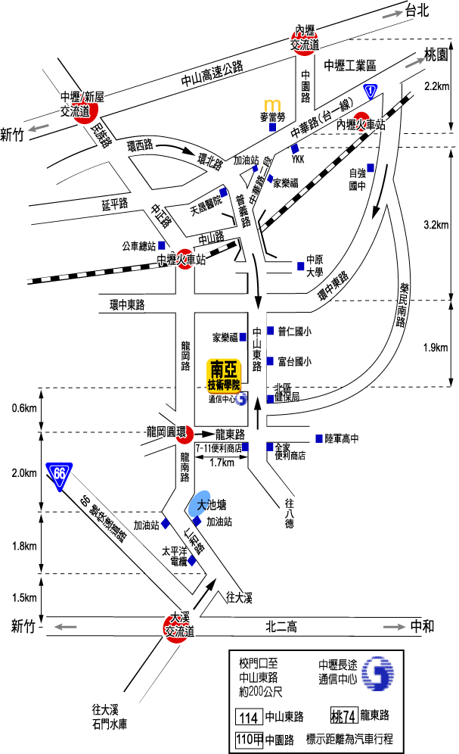

**桃園市111年度兒童課後照顧服務人員專業訓練課程報名表**

**報名序號︰___________，梯次：第_______梯次，序號︰**______

|  |  |  |  |  |  |  |  |  |  |  |  |  |  |  |
| --- | --- | --- | --- | --- | --- | --- | --- | --- | --- | --- | --- | --- | --- | --- |
| 請實貼二吋照片 | 姓　 名 | |  | 報名日期 | 年 月 　 日 | | | | | | | | | |
| 出生日期 | | 年　 月 　日 | 身分證  字號 |  |  |  |  |  |  |  |  |  |  |
| 性別 | | □男 □女 | 學員  身分別 | □一般生  □特殊生(領有身障手冊者) | | | | | | | | | |
| 電　 話 | | (H) | 手　機 |  | | | | | | | | | |
| 報名班別 | □A假日班第一梯次 □B假日班第二梯次 | | | | | | | | | | | | | |
| 通訊地址 |  | | | | | | | | | | | | | |
| 目前工作狀況 | □有全職工作，工作單位：_______________ □臨時工作 □無工作 | | | | | | | | | | | | | |
| 報名訓練之原因  (可複選) | □目前正從事課後照顧工作  □未來想從事課後照顧工作  □培養一技之長  □有興趣課後照顧工作  □其他______________________ | | | 是否需要辦理停車證  機車：300元  汽車：800元 | | | □不需要  □機車，車牌號碼：_________________  □汽車，車牌號碼：_________________ | | | | | | | |
| **重要權利告知**：參訓學員已繳納訓練費用後，如因故無法受訓者，本訓練單位將依下列規定辦理退費：   1. 於開課前一週內辦理退訓，退還所繳費用的90%。 2. 已開訓但未逾課程時數三分之一者，訓練單位應退還核定訓練費用50%。 3. 已逾訓練總時數三分之一者，不予退費。   ※ 以上退費配合學校行政程序受理申請，並於該季課程結束前統一通知辦理。 | | | | | | | | | | | | | | |
| **個人資料使用同意書**  本人同意貴校，就貴校之相關業務、電腦處理業務或其他與校務有關之附隨業務（如資訊系統之資料登錄、處理、輸出及輸入等【含符合特定目的之相關個人資料蒐集、電腦處理、國際傳遞及利用】），於必要時得依教育部規定或經教育部核准，委託適當之第三人或與相關教育組織之會員機構合作辦理，並依前述目的將個人各項資料提供予該第三人。  貴校非經本人同意或依其他法令或本約另有規定不得將其個人各項資料提供予前二項所指機構以外之第三人。  **★以上資料與權利說明，請學員確認無誤並同意後簽名：**　　________　_______ | | | | | | | | | | | | | | |
| **報名資料檢驗程序：(以下學員請勿填寫)** | | | | | | | | | | | | | | |
| 收據編號 | | 繳費日期 | | 學費 | | | | | | | | | | |
|  | | 年 月 日 | | 13,000元 | | | | | | | | | | |
| 優惠 | | □早鳥價95折 □團體價9折 | | 實收 | | | | |  | | | | | |
| 請確實核對  右列資料 | | □學員權利與開課時間說明 □學員簽名 □學員已繳費並開立收據 | | | | | | | | | | | | |
| 資料／繳費確認  （經手人） | |  | | 入帳／資料輸入  （建檔者） | | |  | | | | | | | |

相關證件黏貼處

請實貼身分證正面影本

請實貼身分證反面影本

學歷證明

學歷證明影本黏貼處（請浮貼）

學歷證明影

報名委託書

本人_______________因故無法親自參加報名，今委託＿＿＿＿＿＿＿＿代理辦理「**桃園市111年度兒童課後照顧服務人員專業訓練課程**」報名，如無法完成手續，悉由本人自行負責。

此致

南亞技術學院幼保系

委託人： 　　　　　　　　　　　　　　簽名或蓋章

身份證號碼：

電話：

住址：

受委託人： 　　　　　　　　　　　　　簽名或蓋章

身份證號碼：

(受委託人請攜帶身分證明文件正本)

電話：

住址：

中 華 民 國 111 年 月 日